|  |  |  |
| --- | --- | --- |
|  | **Carátula para entrega de prácticas** | |
| Facultad de Ingeniería | | Laboratorio de docencia |

Laboratorios de computación

salas A y B

|  |  |
| --- | --- |
| *Profesor:* | RODRIGUEZ ESPINO CLAUDIA ING. |
| *Asignatura:* | FUNDAMENTOS DE PROGRAMACIÓN |
|  |  |
| *No de Práctica(s):* | 7 |
| *Integrante(s):* | VILLEGAS GARZÓN BEHRAM YAIR |
|  |  |
|  |  |
| *Semestre:* | 2018-2 |
| *Fecha de entrega:* | 5 DE MARZO DE 2018. |
| *Observaciones:* |  |
|  |  |

CALIFICACIÓN: __________

**Guía práctica de estudio 07: Fundamentos de Lenguaje C**

**Objetivo:**

Elaborar programas en lenguaje C utilizando las instrucciones de control de tipo secuencia, para realizar la declaración de variables de diferentes tipos de datos, así como efectuar llamadas a funciones externas de entrada y salida para asignar y mostrar valores de variables y expresiones.

**Introducción**

Una vez que un problema dado ha sido analizado (se identifican los datos de entrada y la salida deseada), que se ha diseñado un algoritmo que lo resuelva de manera eficiente (procesamiento de datos), y que se ha representado el algoritmo de manera gráfica o escrita (diagrama de flujo o pseudocódigo) se puede proceder a la etapa de codificación.

La codificación se puede realizar en cualquier lenguaje de programación estructurada, como lo son Pascal, Python, Fortran o PHP. En este curso se aprenderá el uso del lenguaje de programación C.

Dentro del ciclo de vida del software, la implementación de un algoritmo se encuentra dentro de la etapa de codificación del problema. Esta etapa va muy unida a la etapa de pruebas.

**Desarrollo**

En esta práctica vamos a hacer programas en C para lo cual tenemos tres etapas principales: edición, compilación y ejecución; la etapa más importante es la de edición ya que ahí es donde desarrollaremos nuestro programa y donde tenemos que declarar las librerías que necesitamos, inicializar nuestro programa, declarar variables de diferentes tipos (dependiendo de lo que necesitemos), operadores, expresiones lógicas, además de todos los comandos que se usan para programar en C.

Aquí mostrare el código de tres programas:

1.-Suma de dos números.

2.-Area de un círculo usando moldeo o cast

3.-Formula general para raíces reales e imaginarias

1.-Suma de dos números

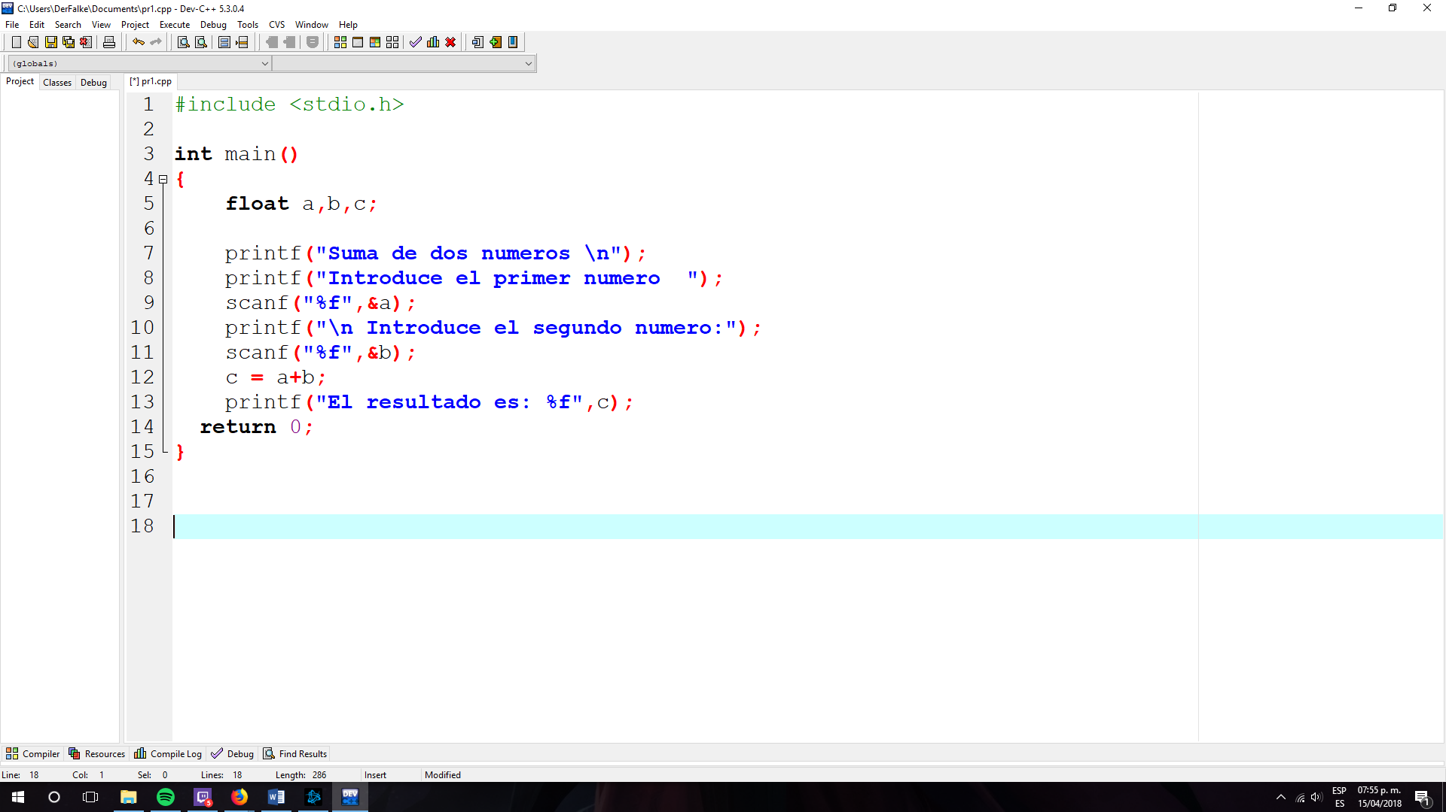

2.- Área de círculo usando cast

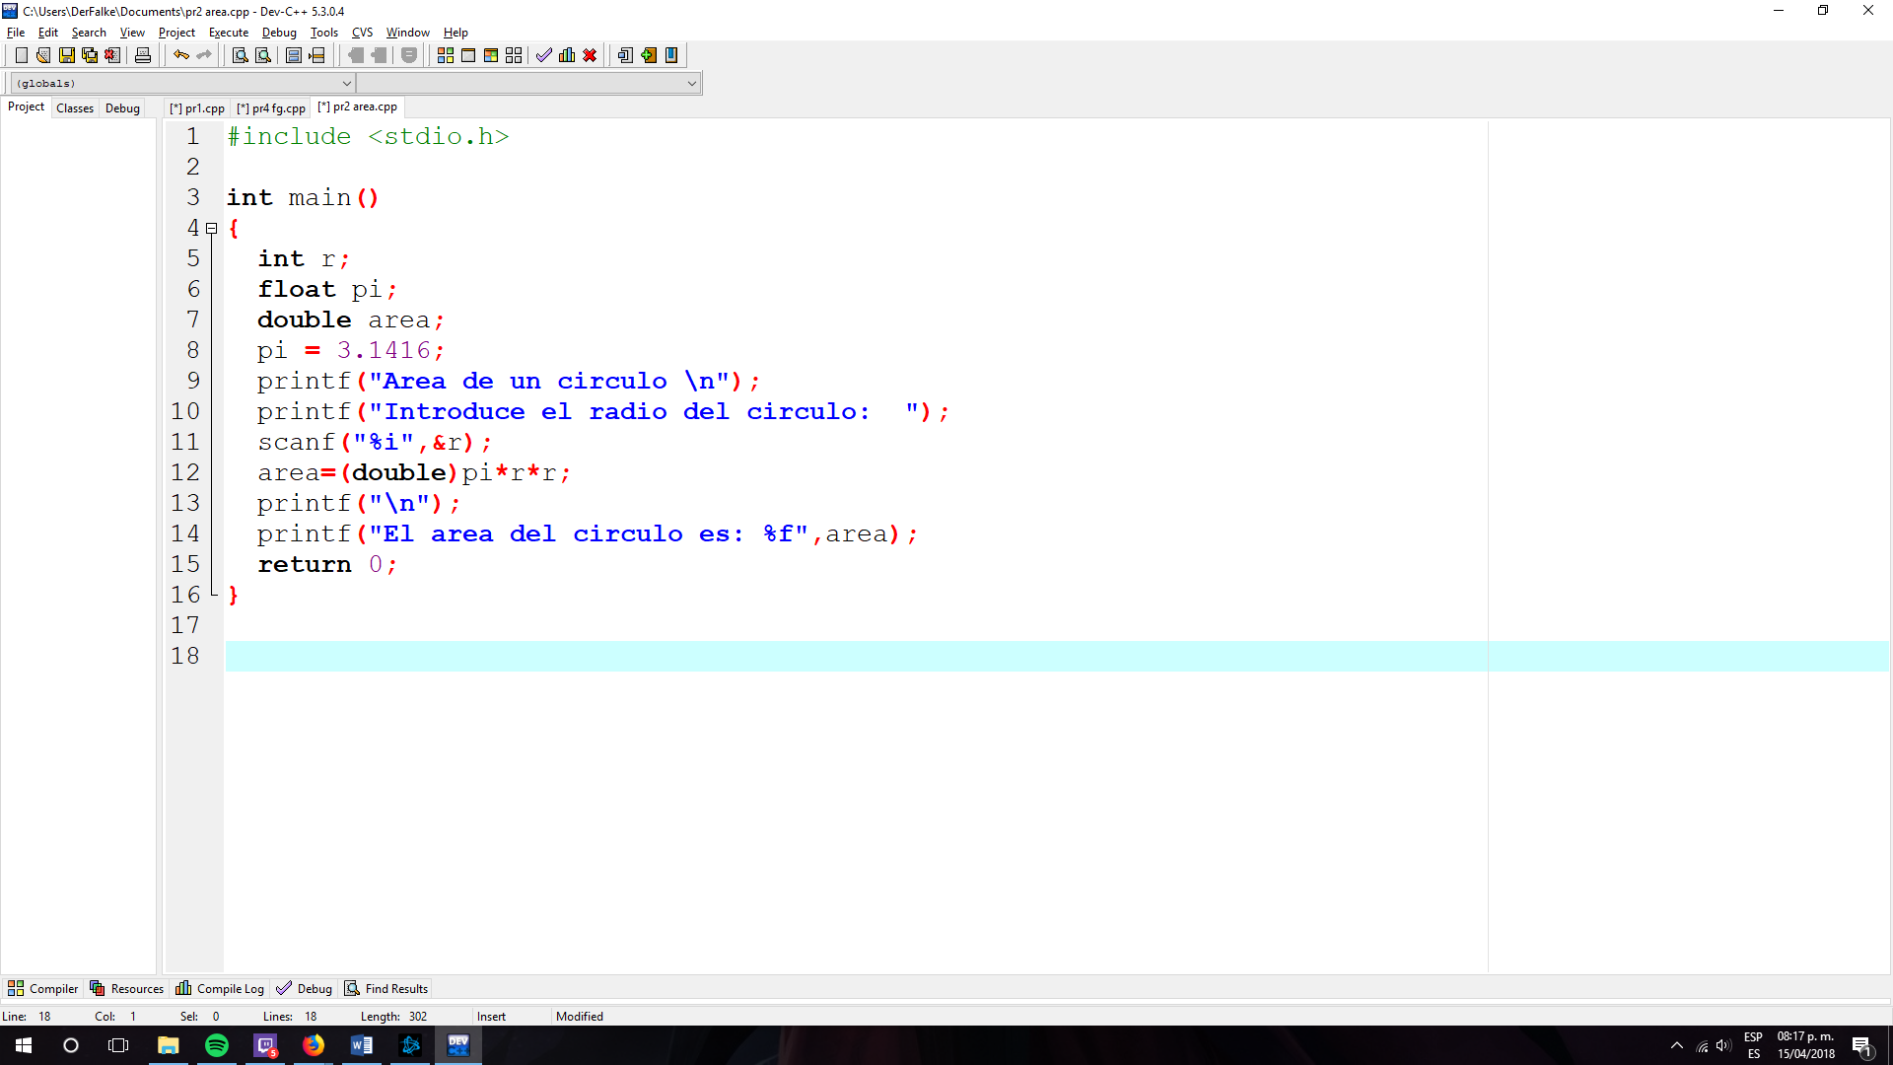

3.- Formula general

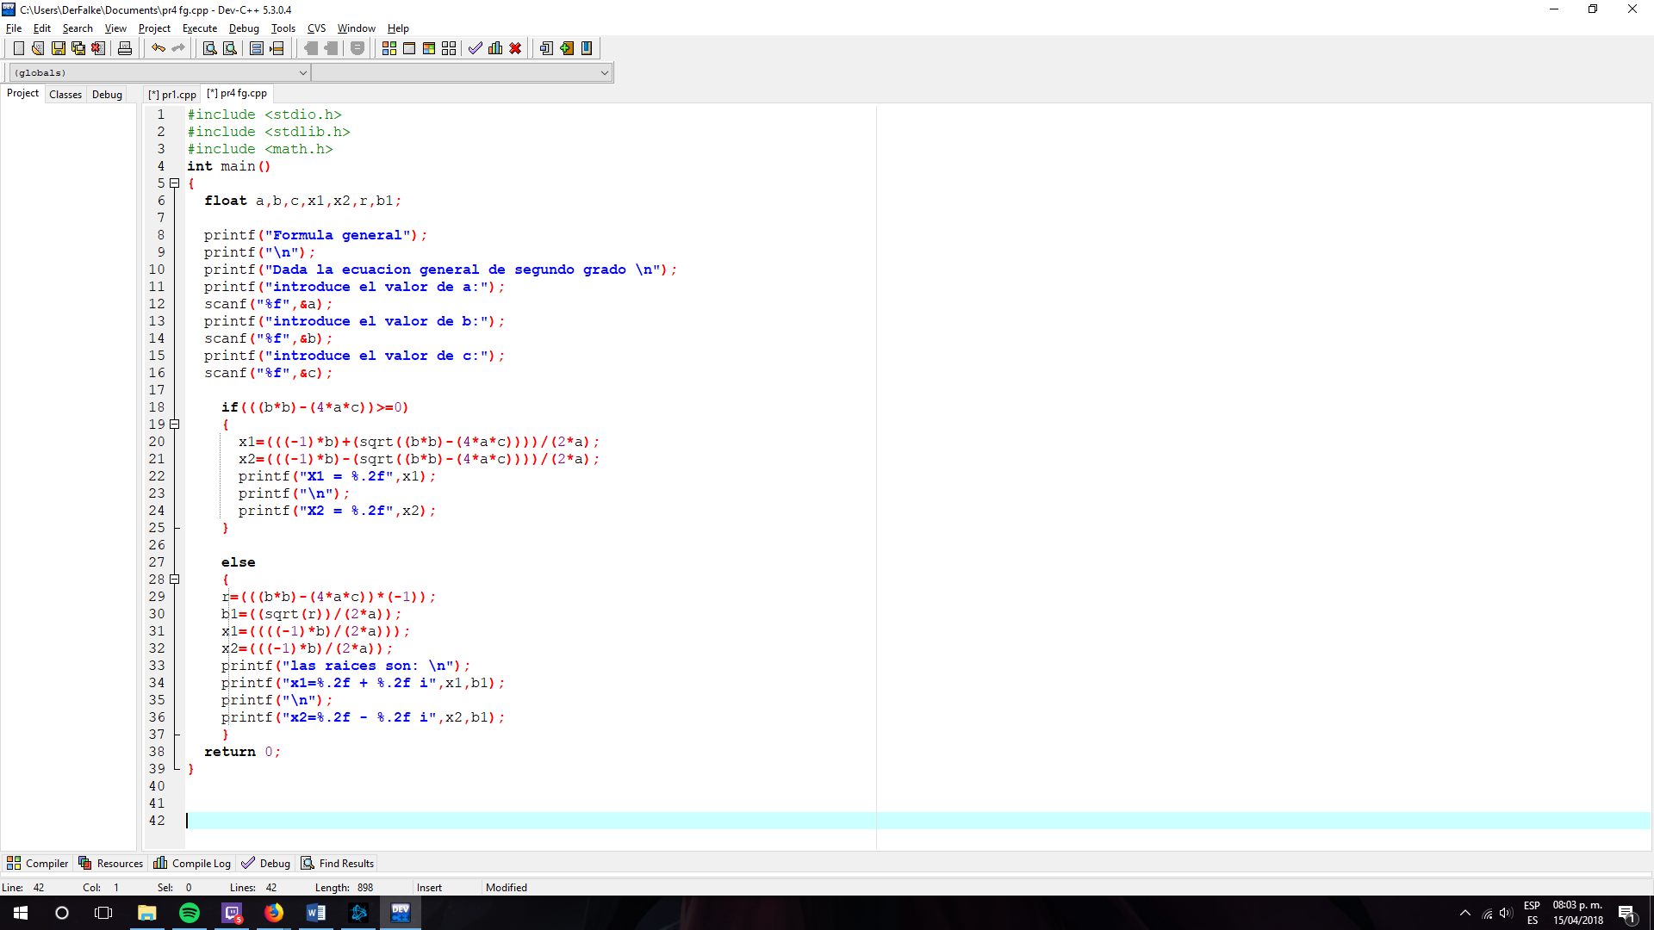

**Conclusiones**

Esta práctica me ayudo a comprender de mejor manera que recursos podemos usar y cuando los podemos usar, ya que para poder resolver un problema es necesario saber con qué recursos contamos y en la práctica nos daban ejemplos sencillos y estos me ayudaron a comprender de mejor manera cómo funcionan los diferentes comandos, funciones, etc.